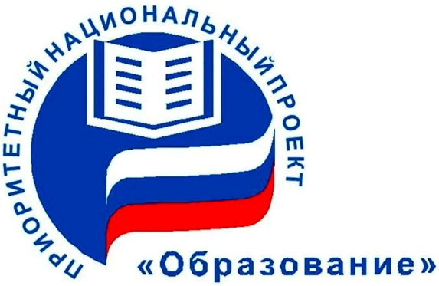  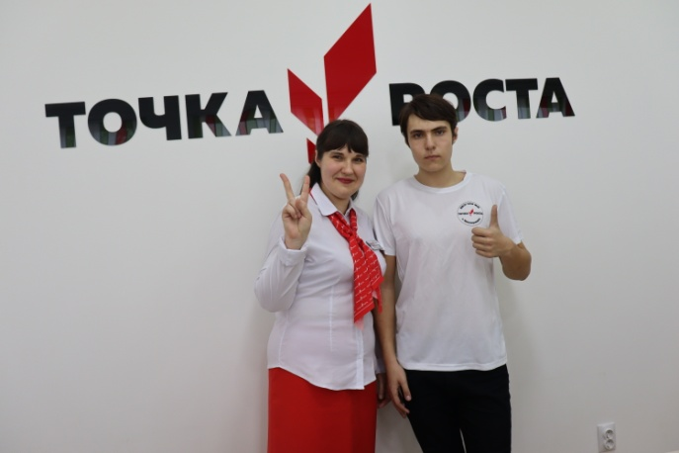  Педагог  Внукова Ольга Олеговна  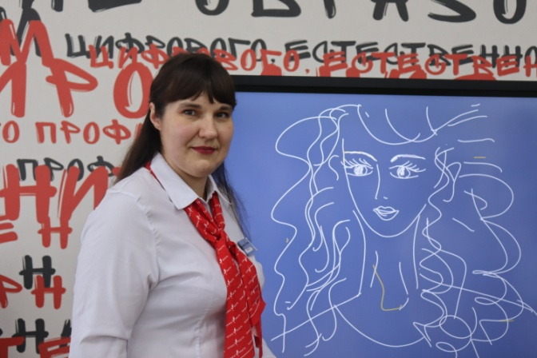  Достижения:  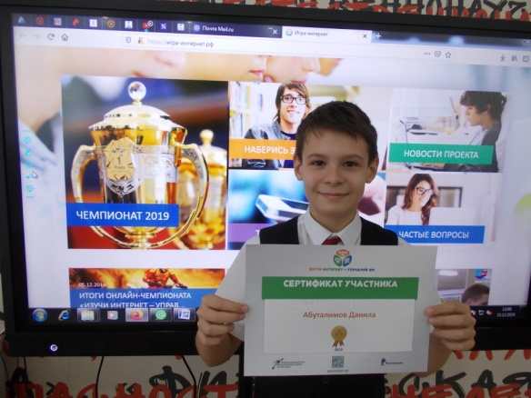  Абуталимов Данила – участник Всероссийского Интернет-проекта  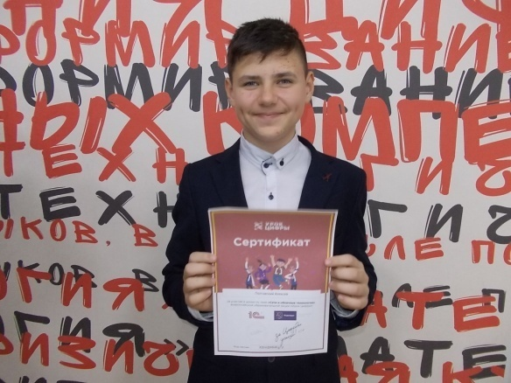  Полтавский Алексей – участник  «Урока цифры»  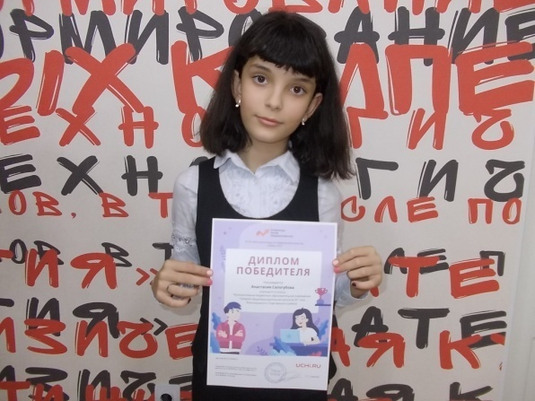  Салогубова Анастасия – победитель  олимпиады по программированию | 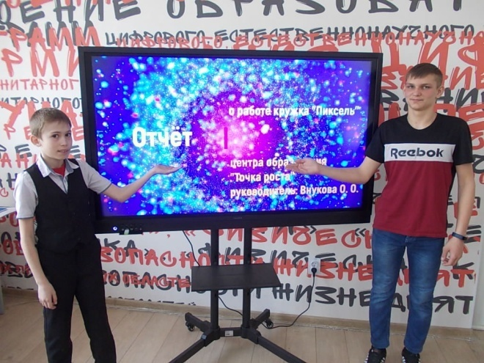  «Цифровой профиль»  МБОУ СОШ №26 с. Краснокумского  Георгиевского городского округа  Ставропольского края  Адрес: с. Краснокумское, ул. Кирова, 16  Тел.: 8(87951)48257  e-mail: school-26@list.ru  сайт школы:  https://26320-026georg.edusite.ru  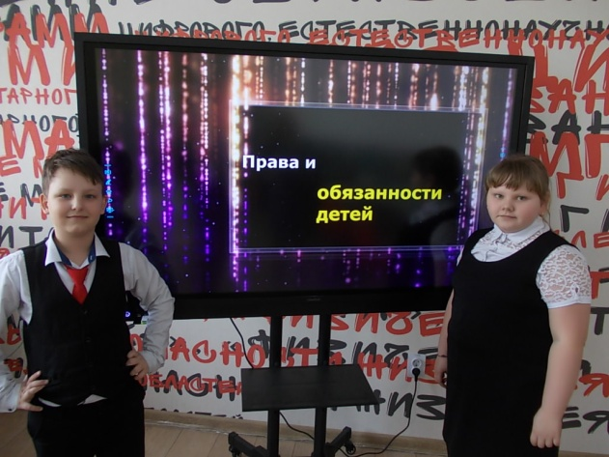  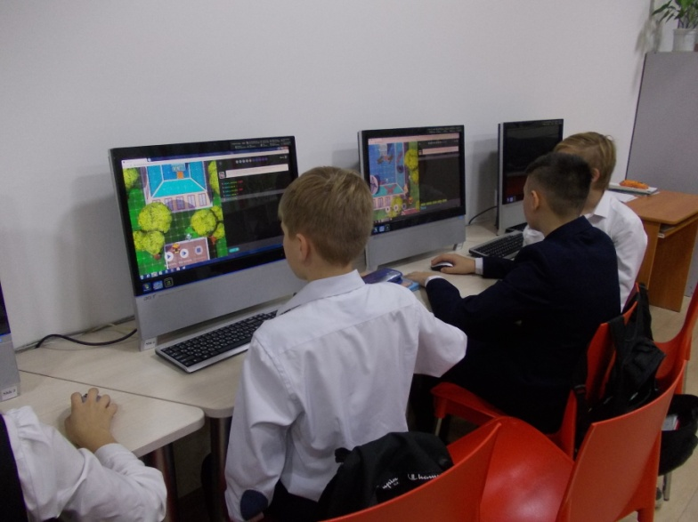  Цели программы:  Научиться работать в графическом редакторе,  Научиться набирать текст в текстовом редакторе;  - редактировать набранный текст;  - сохранять текст на диске;  - находить нужные файлы или папки на диске;  - запускать или просматривать их;  - создавать комбинированные документы.  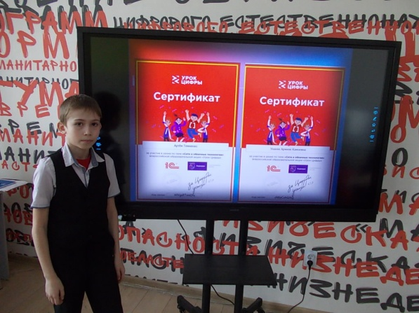  Создание и представление видеоролика о работе кружка | 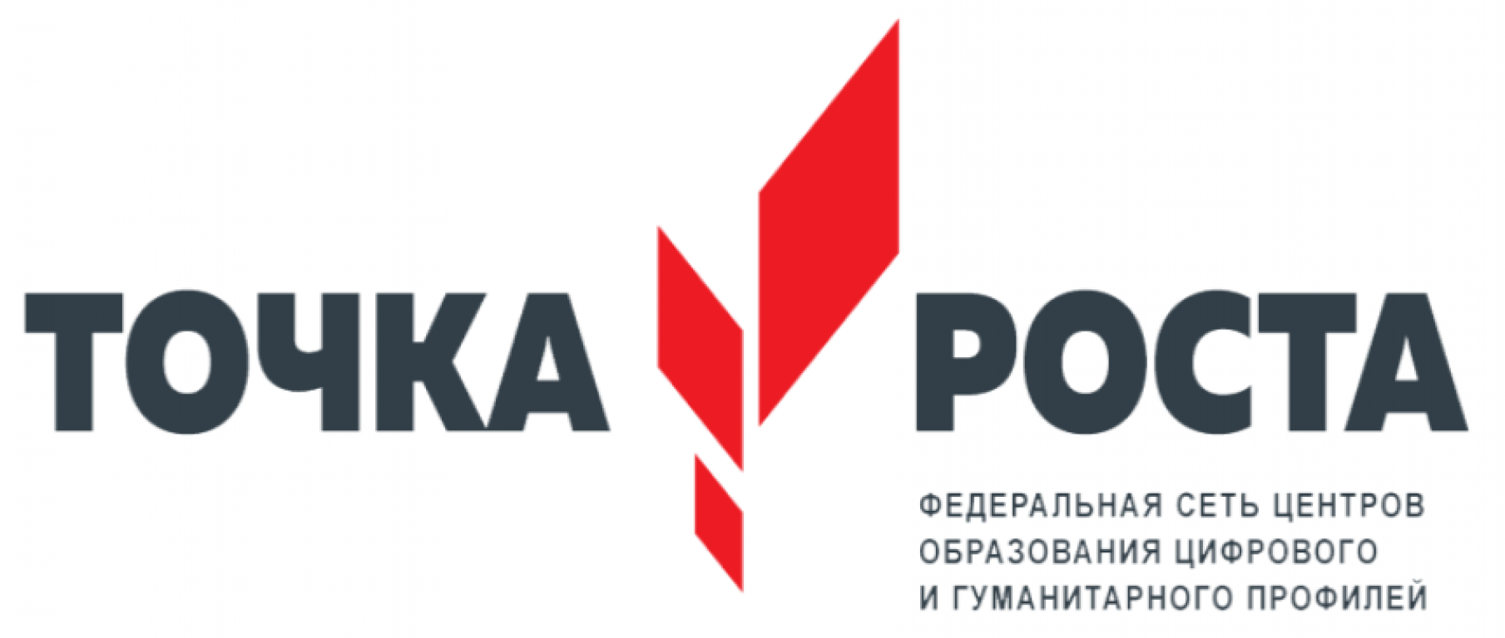  Центр образования  Цифрового  и гуманитарного  профилей  «Точка роста»  МБОУ СОШ №26  с. Краснокумского  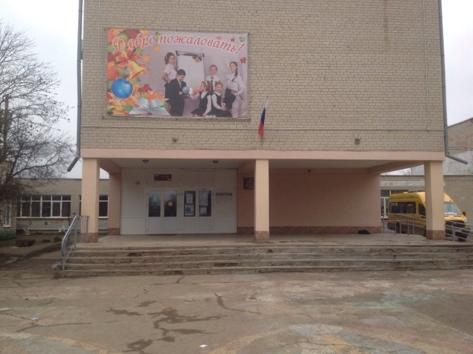  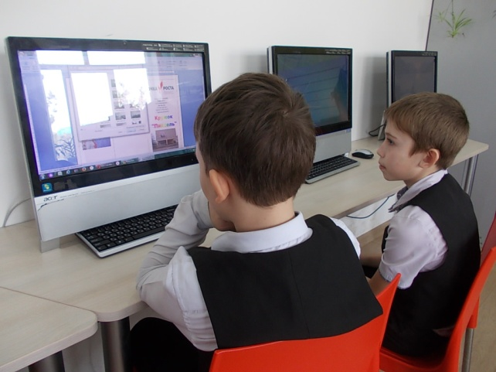  Создание комбинированных документов  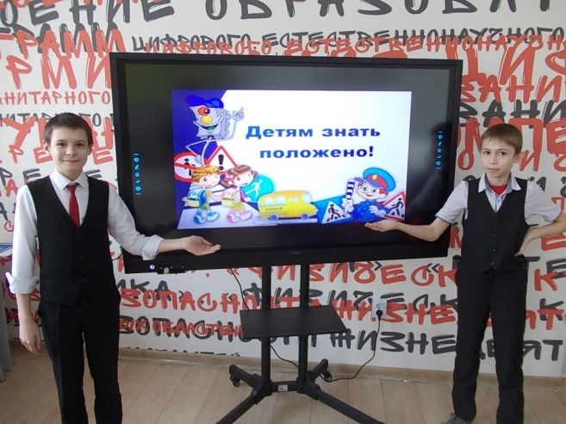  Создание и представление фильма по ПДД  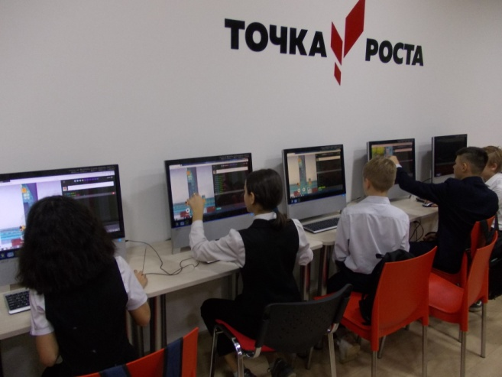  Участие в уроках цифры

